Соотношение между расходимостями в двухточечных функциях Грина N=1 суперсимметричной теории Янга-Миллса в трехпетлевом приближении
Казанцев А.Е.
аспирант
Московский государственный университет имени М.В. Ломоносова, физический факультет, Москва, Россия
kazancev@physics.msu.ru
Для N=1 суперсимметричной теории Янга-Миллса существует точное соотношение, связывающее β-функцию теории и аномальные размерности суперполей материи, называемое НШВЗ β-функцией:
. (1)
Этот результат был получен из анализа инстантонных вкладов в функциональный интеграл [1], из рассмотрения супермультиплета аномалий [2] и как результат неперенормировки топологического члена [3]. Однако остается неясным его происхождение в рамках обычной теории возмущений, предполагающей явное вычисление вкладов диаграмм Фейнмана в эффективное действие. В решении этой проблемы важную роль играет регуляризация высшими ковариантными производными, являющаяся математически самосогласованной и сохраняющей как калибровочную симметрию, так и суперсимметрию [4]. Хотя её практическое применение сопряжено с известными трудностями, квантовые поправки к двухточечной функции Грина калибровочного суперполя, вычисленные с этой регуляризацией, обладают замечательным свойством: в пределе нулевого внешнего импульса они факторизуются в интегралы от полных производных [5] и даже двойных полных производных [6] по петлевому импульсу. Это свойство позволило получить соотношение (1) в абелевом случае суммированием диаграмм Фейнмана во всех порядках теории возмущений [7].
Для получения явно калибровочно-инвариантного эффективного действия используется метод фонового поля, при этом высшие ковариантные производные можно вводить в действие так, что они будут либо нарушать инвариантность относительно квантовых калибровочных преобразований, либо будут её сохранять. В последнем случае действие после фиксации калибровки будет обладать БРСТ-симметрией, которая может оказаться необходимой для вывода НШВЗ β-функции в неабелевом случае. В частности, в работе [8] с её помощью была установлена неперенормировка вершины с одной линией квантового калибровочного суперполя и двумя линиями духов Фаддеева-Попова. Это позволило выразить β-функцию через аномальные размерности духов Фаддеева-Попова и квантового калибровочного суперполя и переписать НШВЗ-соотношение в виде, в котором суперполя материи, духи и квантовое калибровочное суперполе входят в это соотношение одинаково:
. (2)
Исходя из этого, в работе [8] было предложено соотношение между двухточечными функциями Грина полей неабелевой суперсимметричной калибровочной теории, справедливость которого автоматически влечет за собой выполнение НШВЗ-соотношения для РГ-функций, определенных в терминах голых констант связи:
. (3)
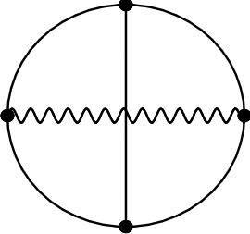
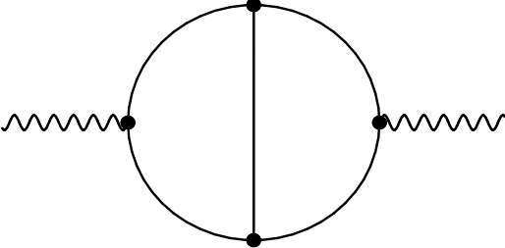 | 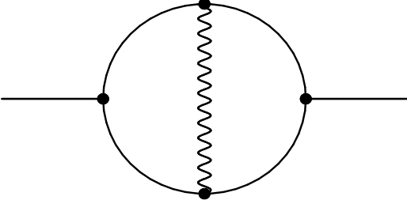 | 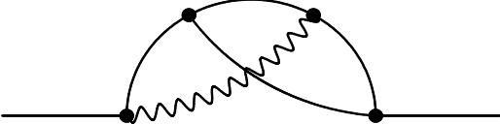
Рис. 1. Исследуемая топология (сверху) и диаграммы, получаемые разрезанием линий квантового калибровочного суперполя и суперполей материи.
В нашей работе мы рассматриваем N=1 суперсимметричную теорию Янга-Миллса, проквантованную в калибровке фонового поля и регуляризованную высшими ковариантными производными с сохранением БРСТ-инвариантности действия. Целью работы является проверка соотношения (3) для трехпетлевых диаграмм, квадратичных по юкавским константам, соответствующих топологии, показанной на Рис.1 сверху. При этом вклад в левую часть соотношения (3) дают все диаграммы, которые получаются присоединением к верхнему графу на Рис.1 двух линий фонового калибровочного суперполя всевозможными способами. После их вычисления было установлено, что результат дается суммой трех интегралов от двойных полных производных. Факторизация вкладов в интегралы от двойных полных производных позволяет снять одно интегрирование по петлевому импульсу и сравнить полученный результат с соответствующим вкладом в правую часть уравнения (3), который определяется диаграммами, получаемыми разрезанием линий в верхнем графе на Рис.1. Эти двухпетлевые диаграммы дают вклады в двухточечные функции Грина квантового калибровочного суперполя и суперполей материи. После их вычисления и подстановки полученных (весьма громоздких) результатов в правую часть соотношения (3) была проверена его справедливость для исследуемого класса диаграмм.
Таким образом, в результате непосредственного трехпетлевого вычисления для диаграмм определенной топологии была проверена справедливость тождества, устанавливающего связь между двухточечными функциями Грина полей квантовой N=1 суперсимметричной теории Янга-Миллса, регуляризованной высшими ковариантными производными.

Литература
- V.A. Novikov, M.A. Shifman, A.I. Vainshtein and V.I. Zakharov, Nucl. Phys. B229 (1983) 381; Phys. Lett. B166 (1986) 329
- D. R. T. Jones, Phys. Lett. B123 (1983) 45; M. A. Shifman and A. I. Vainshtein, Nucl. Phys. B277 (1986) 456; N. Arkani-Hamed and H. Murayama, JHEP 06 (2000) 030
- E. Kraus, C. Rupp and K. Sibold, Nucl. Phys. B661 (2003) 83
- А.А. Славнов, ТМФ 13 (1972) 174; В.К. Кривощеков, ТМФ 36 (1978) 291; P. West, Nucl. Phys. B268 (1986) 113
- А.А. Солошенко, К.В. Степаньянц, ТМФ 140 (2004) 437
- A. Smilga, A. Vainshtein, Nucl. Phys. B704 (2005) 445
- K.V. Stepanyantz, Nucl. Phys. B852 (2011) 71; JHEP 08 (2014) 096
- K.V. Stepanyantz, Nucl. Phys. B909 (2016) 316

